**ບົດລາຍງານ**

**ຫົວຂໍ້: ການຕິດຕັ້ງ Windows Server 2008R2**

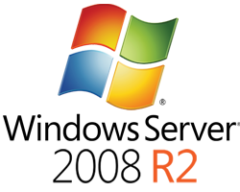

**ໂດຍ:**

ນາງ ນາງພັນມະລີ ຄຳຮຸ່ງ 3CS1

ນາງ ລຳໄຍ ໝີພັດ 3CS1

ນາງ ຍຸມະລີ ໝັ້ນທະລັງສີ 3CS1

**ສະເໜີ:**

ປທ. ວິໄລສັກ ແກ້ວສຸດທາ

ບົດລາຍງານນີ້ເປັນສ່ວນໜຶ່ງຂອງ **ວິຊາ ລະບົບປະຕິບັດການ (Operating System)**

1. **ປະຫວັດຄວາມເປັນມາຂອງ Windows Server 2008R2**

ເມຶ່ອວັນທີ 7 ມັງກອນ ພ.ສ.2552 ມີການເປີດຕົວ windows server2008 R2 ລຸ້ນເບຕ້າສຳລັບສາມະຊິກໂປຣແກຣມ TechNet ແລະ MSDN ຂອງ Microsoft ລວມທັງຜູ້ທີ່ເຂົ້າຮ່ວມໂປຣແກຣມ Microsoft Connect ສຳລັບ windows7 ອິກສອງວັນຕໍ່ມາເບຕ້າໄດ້ຮັບການເຜີຍແຜ່ສູ່ສາທາລະນະຜ່ານ Microsoft Download Center. ເມຶ່ອວັນທີ 30 ເມສາ ພ.ສ.2552 ຜູ້ສະໝັກອິສະຫຼະຂອງ TechNet ແລະ MSDN ໄດ້ຮັບການເຜີຍແຜ່ແລ້ວ,ເມືອວັນທີ 5 ພຶດສະພາ 2009 ຜູ້ສະໝັກທີ່ປ່ອຍໃນບໍລິການແກ່ປະຊາຊົນທົ່ວໄປຜ່ານທາງສູນດາວໂຫຼດຂອງໄມໂຄຊອຟທ໌.

1. **Windows Server 2008 R2**

ເປັນເຊິເວີລະບົບປະຕິບັດດການທີ່ຜະລິດໂດຍໄມໂຄຊອບໄດ້ຮັບການປ່ອຍຕົວອອກມາເພື່ອຜະລິດ( RTM ) 22 ກໍລະກົດ 2552 ແລະ ເປີດຕົວ 22 ຕຸລາ 2552 ນີ້ຕາມໜ້າຕ່າງເຊີເວີບລອກ 14 ກັນຍາ 2552 ພ້ອມຈຳໜ່າຍໄດ້,ມັນຖຶກສ້າງຂື້ນດຽວກັນກັບ ເຄິເນລ ໃຊ້ກັບລູກຄ້າທີ່ມຸ້ງເນັ້ນການໃຊ້ Windows 7ເປັນລະບົບປະຕິບັດການ 64 ບີດ ແລກທີ່ອອກຈາກໄມໂຄຼຊອບການເພີ່ມປະສິດທິພາບປະກອບດ້ວຍຟັງຊັນໃໝ່ສຳລັບ Active Directory ,virtualizationໃໝ່ ແລະ ຄຸນລັກສະນະການຈັດການທາງອີນເຕີເນັດ (IIS) ແລະ ການສະໜັບສະໜູນໂປຣເຊສເຊີ 256 ຕົວ.

ມີ 7 ລຸ້ນ :

* Foundation
* Standard
* Enterprise
* Datacenter
* Web
* HPC Server
* Itanium

**III.ການຕິດຕັ້ງ Windows Server 2008 R2**

* ການຕິດຕັ້ງ Windows Server 2008 R2 ນີ້ເຮົາຈະຕິດຕັ້ງ ຜ່ານໂປຣແກຣມ VMware Workstation Pro
* ກ່ອນອື່ນໝົດເຮົາຕ້ອງມີໂປຣແກຣມ VMware Workstation Pro ແລະ File Windows Server 2008 R2 ກ່ອນ. ເຊີ່ງ File Windows Server 2008 R2 ນີ້ເຮົາສາມາດ download ໄດ້ທີ່ລີ້ງດ້ານລຸ່ມນີ້ເລີຍ: <https://www.microsoft.com/enus/download/details.aspx?id=11093>

**IV.ຂັ້ນຕອນການຕິດຕັ້ງ**

1. ເປີດໂປຣແກຣມ VMware ຂື້ນມາແລ້ວ ເຊີງໜ້າຕ່າງຂອງໂປຣແກຣມຈະມີລັກສະນະແບບນີ້.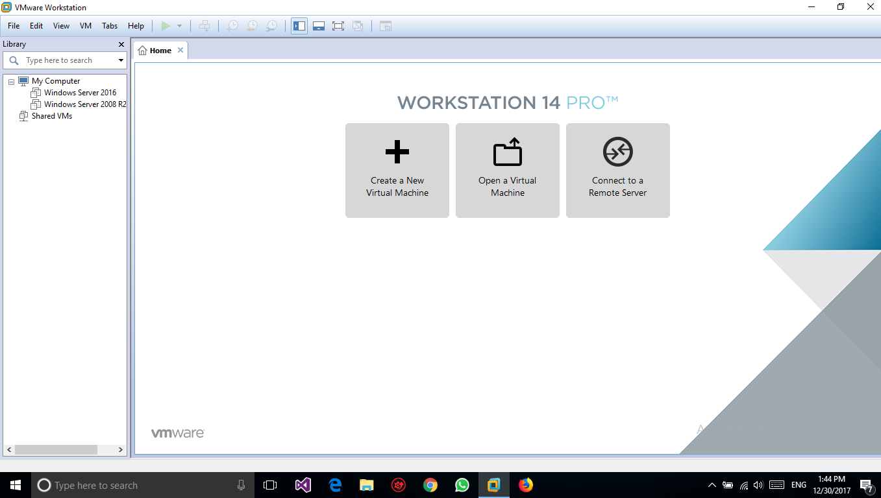
2. ຫຼັງຈາກເຂົ້າມາໃນໜ້າຂອງໂປຣແກຣມແລ້ວ ຕໍ່ໄປກໍທຳການ ສ້າງ File ໃໝ່ເພື່ອທໍາການຕິດຕັ້ງຂຶ້ນມາໂດຍເຂົ້າໄປທີ່ Create New Virtual Machine

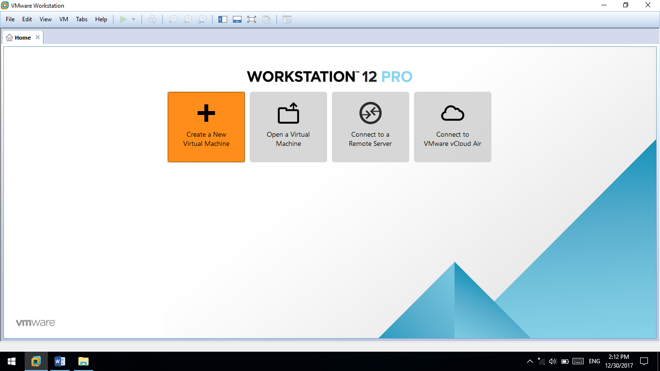

1. ເລືອກ Typical ( recommended ) ແລ້ວກົດ Next

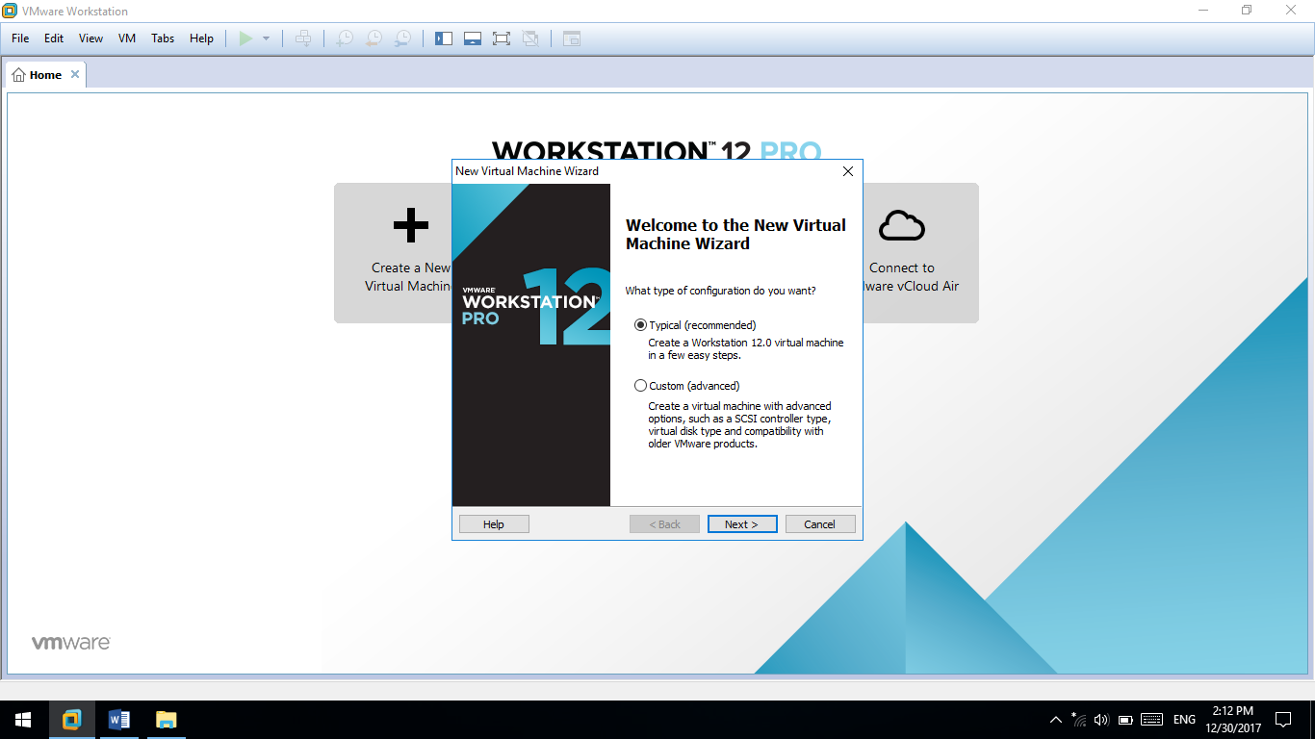

1. ເລືອກ I will install the operating system later. ກົດ Next

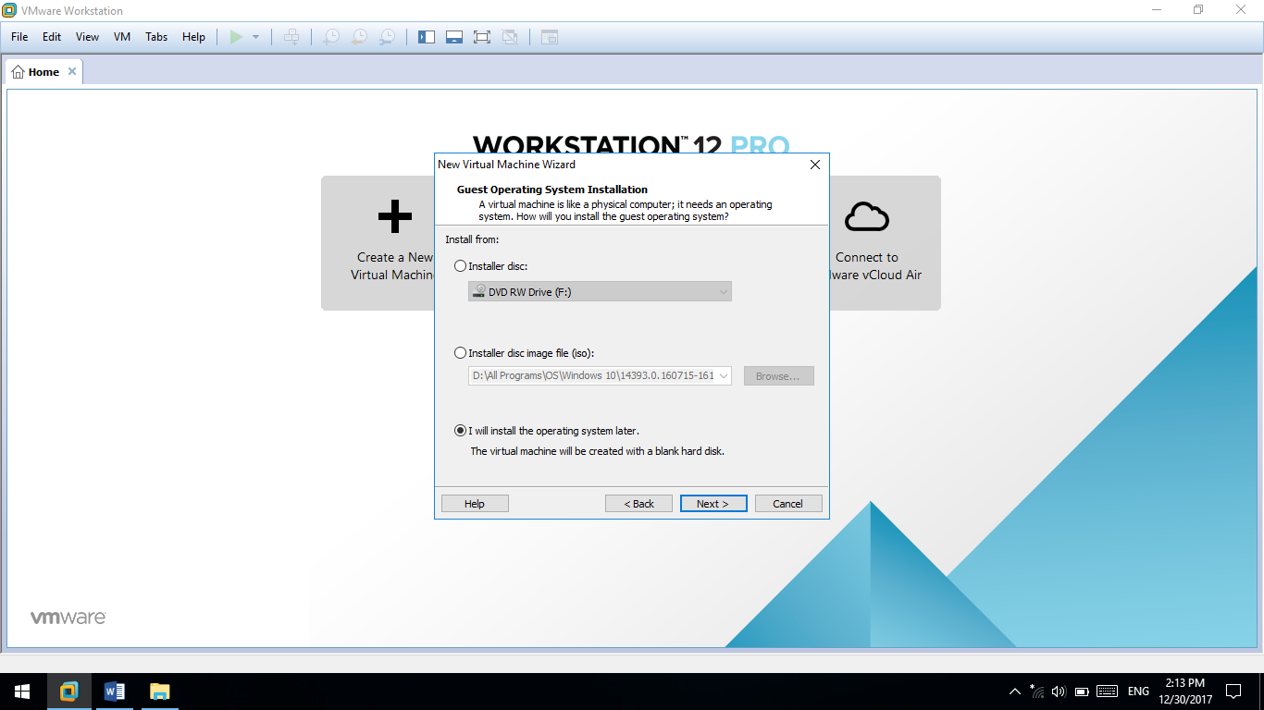

5.ເລຶອກ Guest operating system ໃຫ້ເປັນ Microsoft Windows

6.ເລືອກ Version ໃຫ້ເປັນ Windows Sever 2008 R2 x64 ແລ້ວກົດ Next

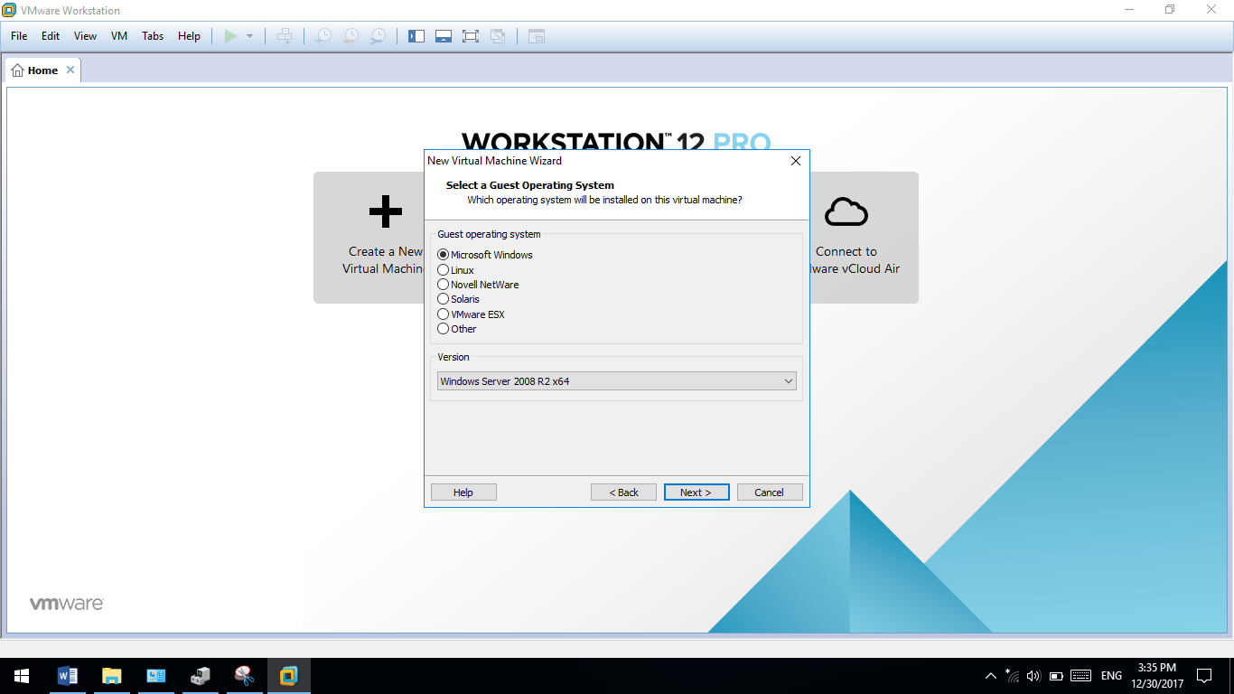

8. ຕັ້ງຊື່ໃຫ້ກັບ Windows server

9. ເລືອກທີ່ຢູ່ໃນການຈັດເກັບໃຫ້ກັບ Windows server ທີ່ເຮົາຕິດຕັ້ງ ແລ້ວກົດ Next

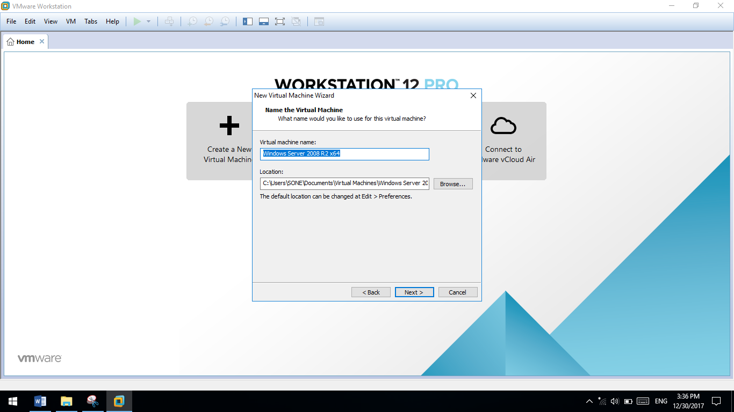

10. ກົດເລືອກເອົາ Store virtual disk as a single file ແລ້ວກົດ next

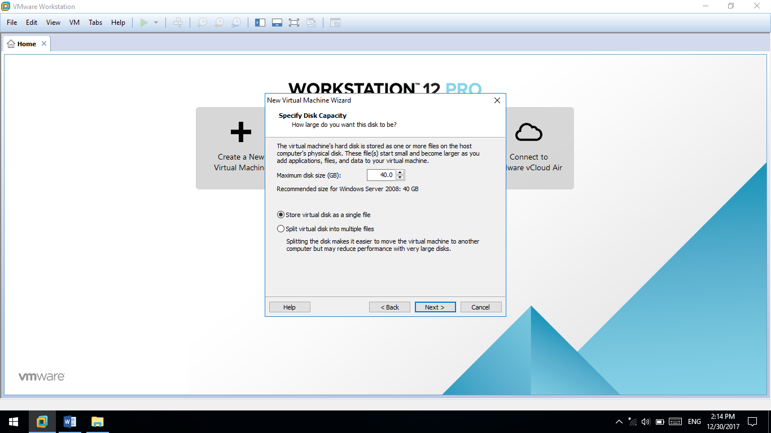

11. ເມື່ອເຂົ້າສູ່ໜ້ານີ້ແລ້ວໃຫ້ກົດ Finish

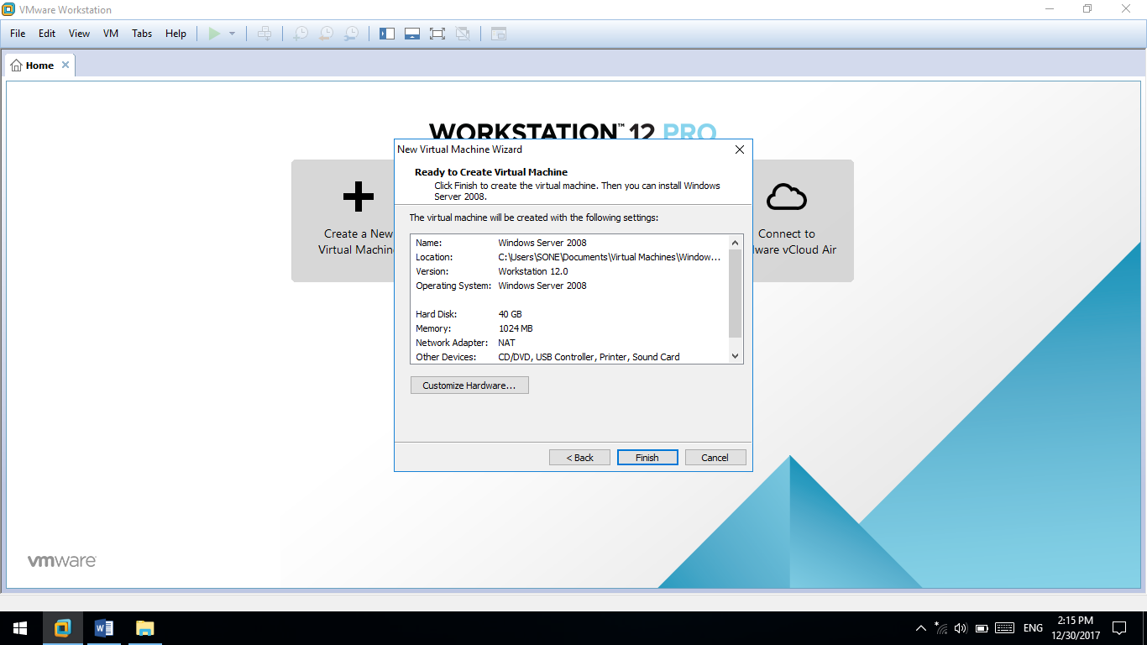

12. ກົດ Memory ເພື່ອທໍາການຕັ້ງຄ່າ

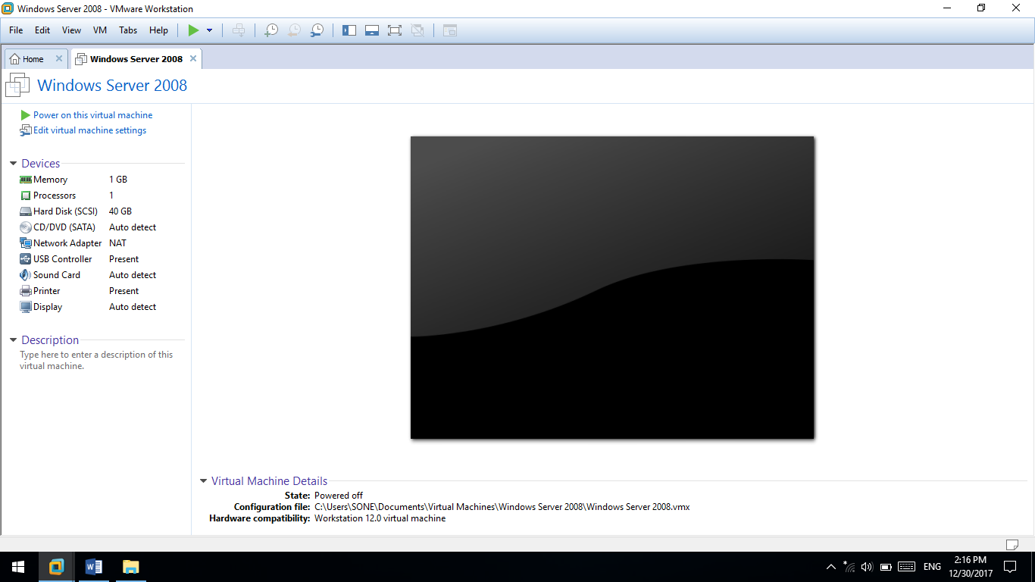

13. ໃນທີ່ນີ້ຈະຕັ້ງ Memory = 2 GB, Processors = 2, Hard Disk = 40GB, CD/DVD

14. ເລືອກ Use ISO image file

15. ເຂົ້າໄປ Browser ເພື່ອໄປເລືອກເອົາ File Windows Server 2008 R2 ທີ່ເຮົາໄດ້ກຽມເອົາໄວ້.

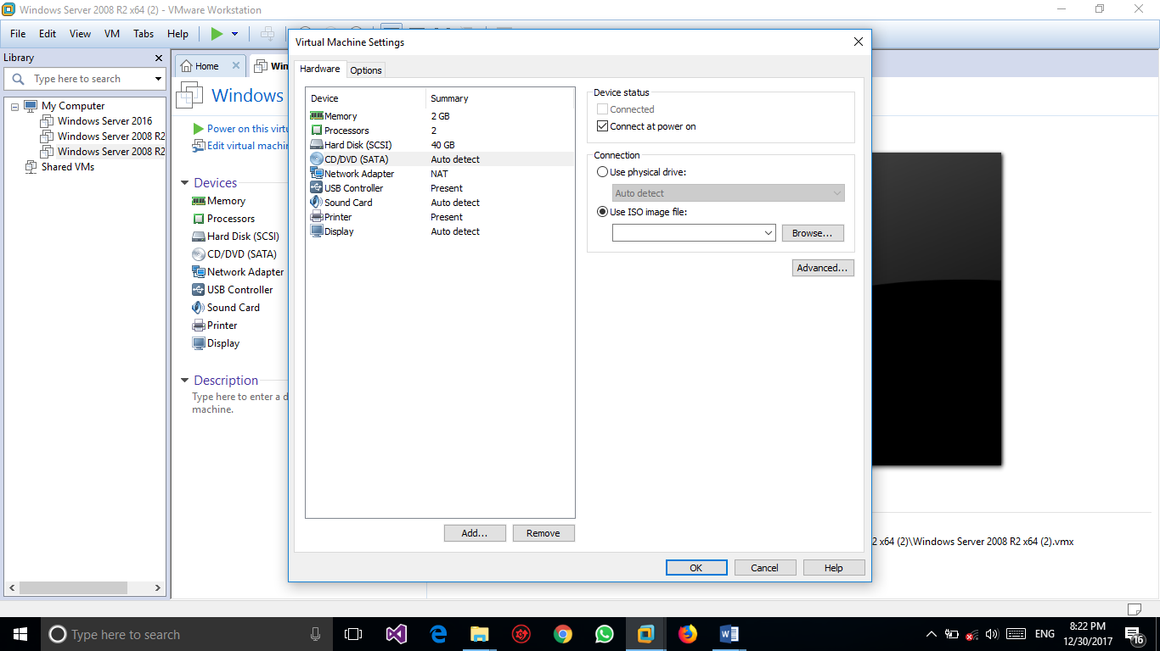

16. ກົດ Power on the virtual machine ເພື່ອທຳການ Run program

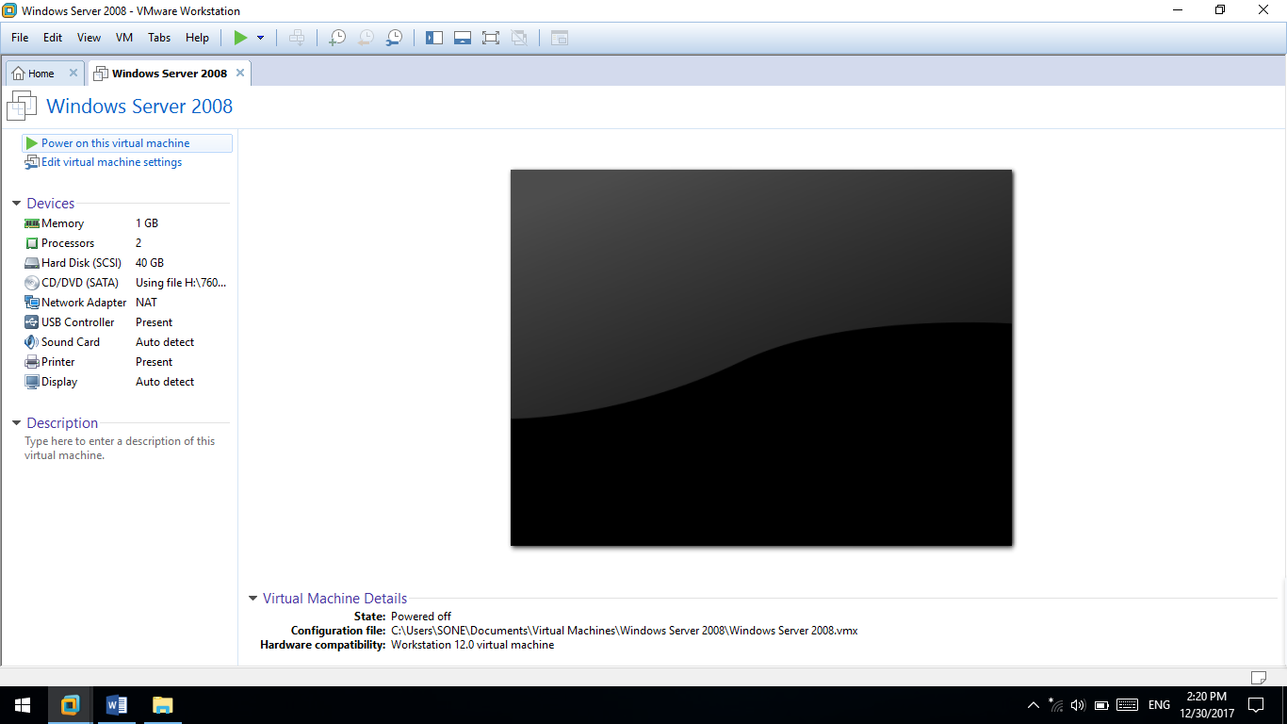

17. ລໍຖ້າໃຫ້ໂປຣແກຣມ ປະມວນຜົນ ເພື່ອທໍາການເຂົ້າສູ່ໜ້າຕິດຕັ້ງ Windows server

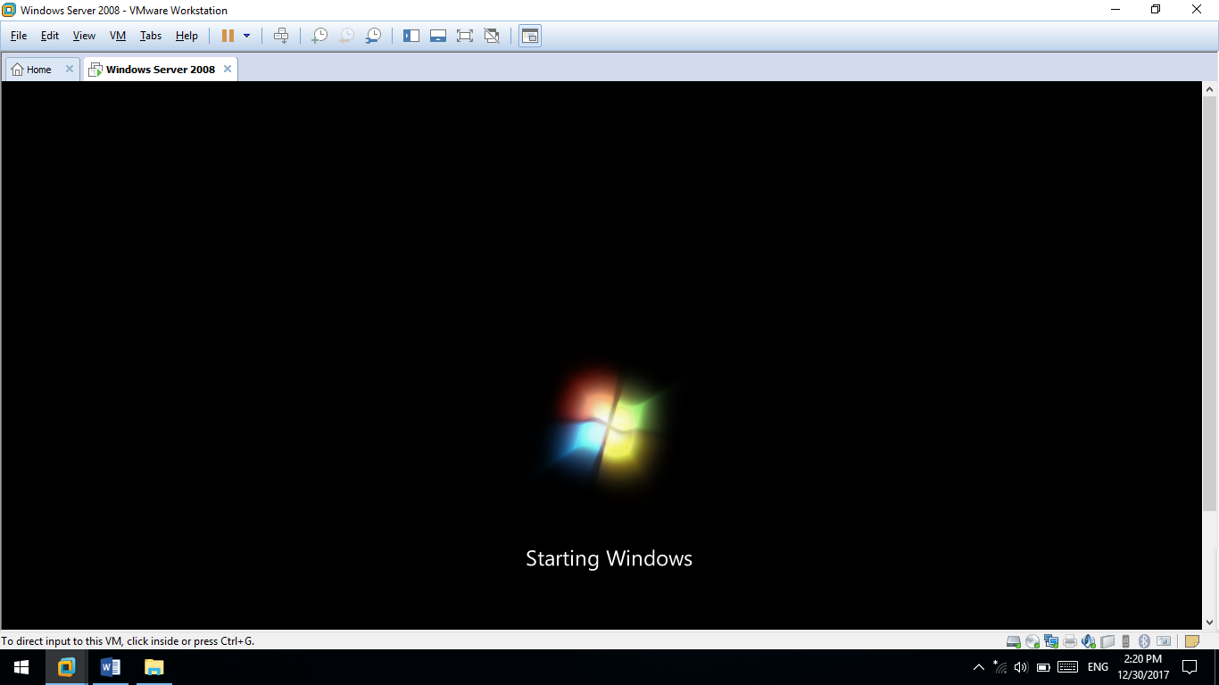

18. ກົດເລືອກພາສາ ແລ້ວກົດ Next ຕໍ່ໄປ

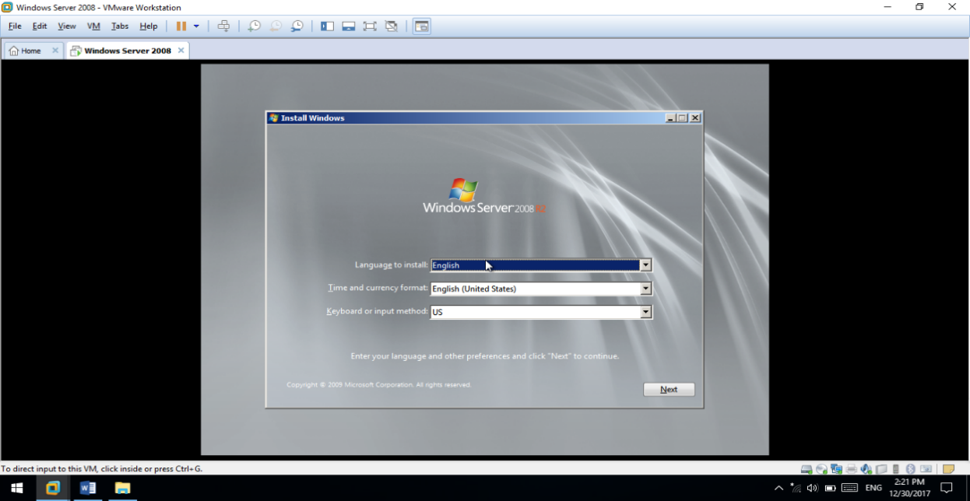

19. ກົດ Install Now

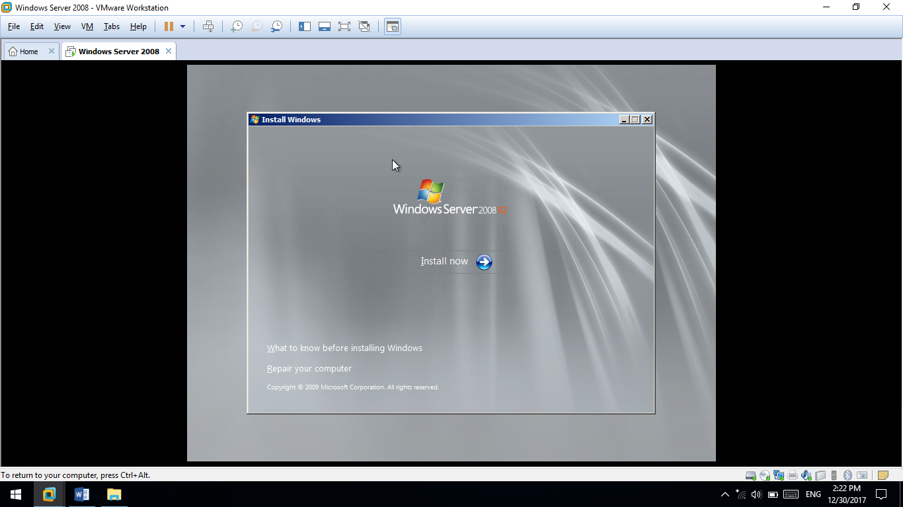

1. ຖ້າເຮົາກົດເລືອກ What to know before installing Windows ແມ່ນຈະເຂົ້າໄປໃນໜ້າຂອງຂໍ້ມູນຊ່ວຍເຫຼື່ອກ່ອນທີ່ເຮົາຈະລົງວິນໂດຣ໌ ເຊິ່ງໃນທີ່ນີ້ມັນຈະອະທິບາຍກ່ຽວກັບລາຍລະອຽດ ແລະ ຂໍ້ມູນຂອງອຸປະກອນທີ່ຈະຮອງຮັບໃນການລົງ Windows server 2008 r2.
2. Repair your computer ແມ່ນການກວດສອບ ແລະ ແກ້ໄຂຄວາມຜິດພາດຂອງຄອມພິວເຕີ.

20. ເລືອກ Windows Server 2008 R2 Enterprise

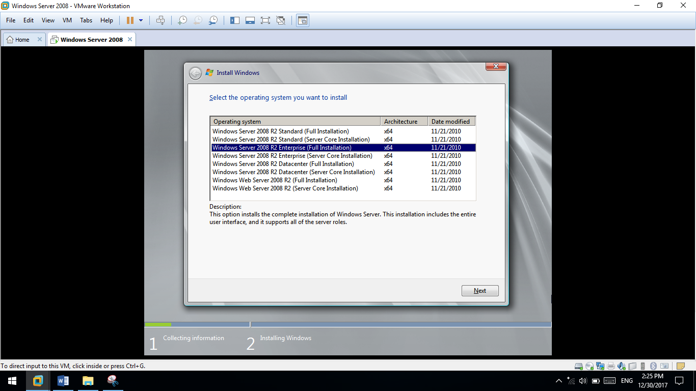

21.ກົດ Next

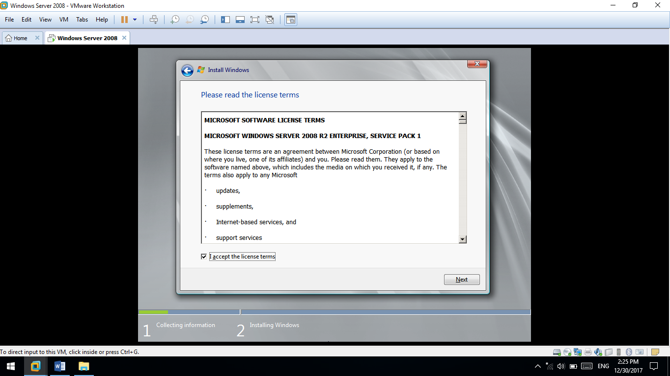

22. ເລືອກ Custom (advanced)

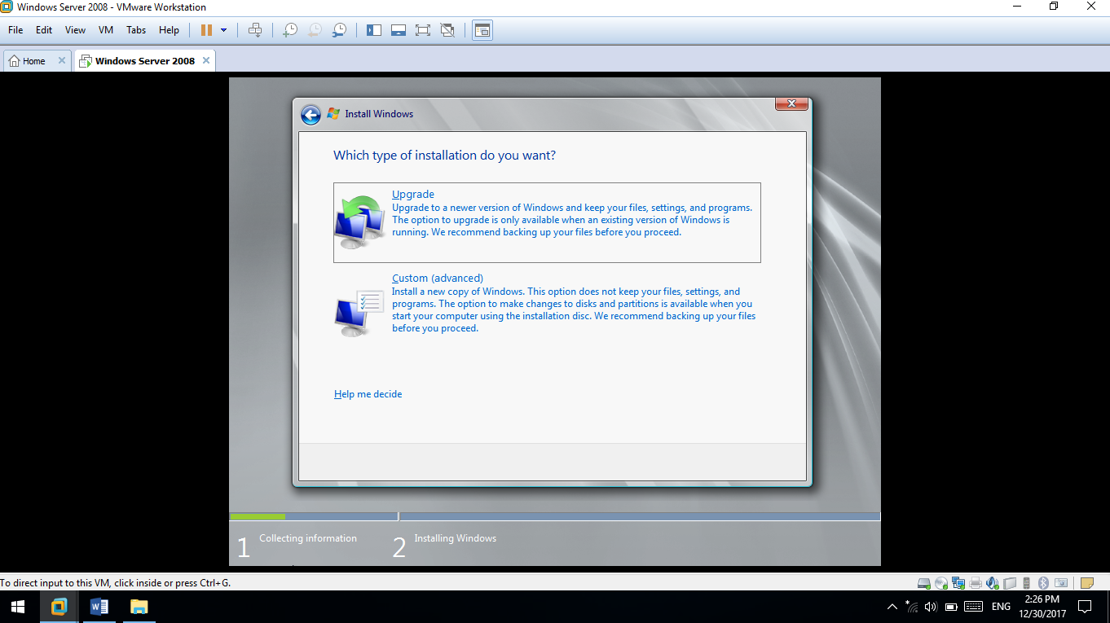

1. Upgrade ແມ່ນການອັບເດດວິນໂດຣ໌ທີ່ເຮົາມີຢູ່ແລ້ວ ໃຫ້ເປັນ Version ໃໝ່
2. ແມ່ນການຕິດຕັ້ງວິນໂດຣ໌ໃໝ່ ໂດຍເຮົາສາມາດກຳນົດເອງໄດ້.

23.ກົດເລືອກຕັ້ງຄ່າໃນການຈັດເກັບພື້ນທີ່ ແລ້ວກົດ Next

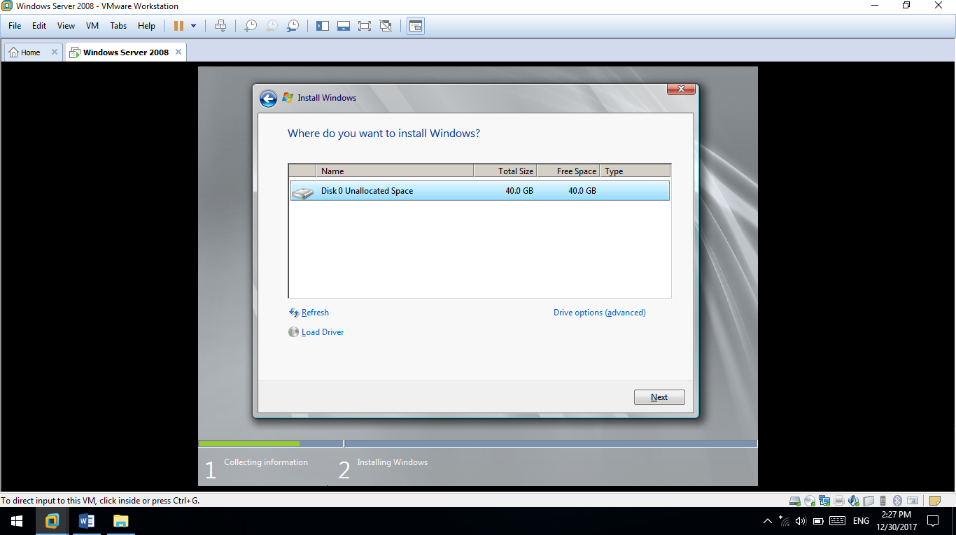

1. ເມື່ອເຮົາຢາກເພີ່ມຊ່ອງ Hard disk ໃໝ່ແມ່ນເຮົາຄລິກໃສ່ Driver option

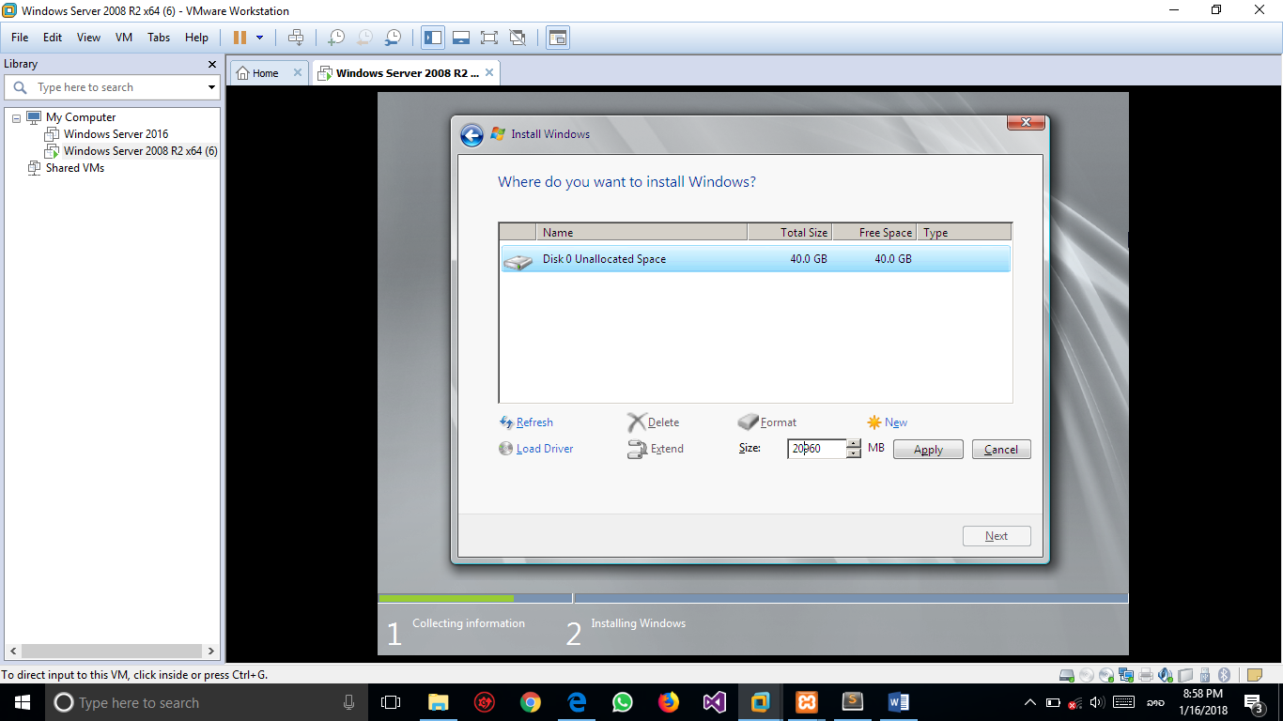

1. ຄລິກໃສ່ New ເພື່ອແບ່ງ Hard disk ໃນການຈັດເກັບຕາມທີ່ເຮົາກໍານົດເອງ ຈາກນັ້ນຄລິກ Apply ຈາກນັ້ນມັນຈະເຂົ້າມາສູ່ໜ້າລຸ່ມນີ້ ແລ້ວກົດ Next.

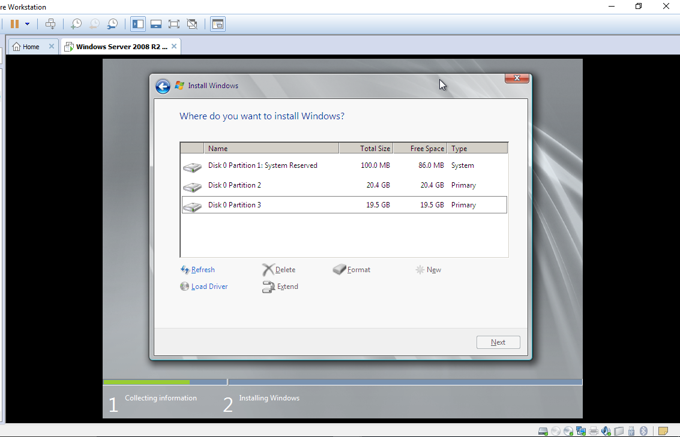

24. ທຳການລໍຖ້າໃຫ້ມັນ Download ຄົບ 100%ທຸກອັນ

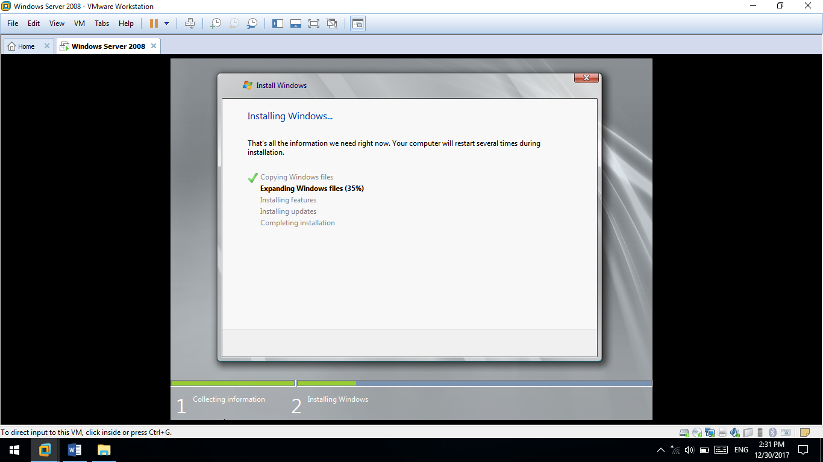

25.ລໍຖ້າໃຫ້ມັນ Setup ສໍາເລັດ

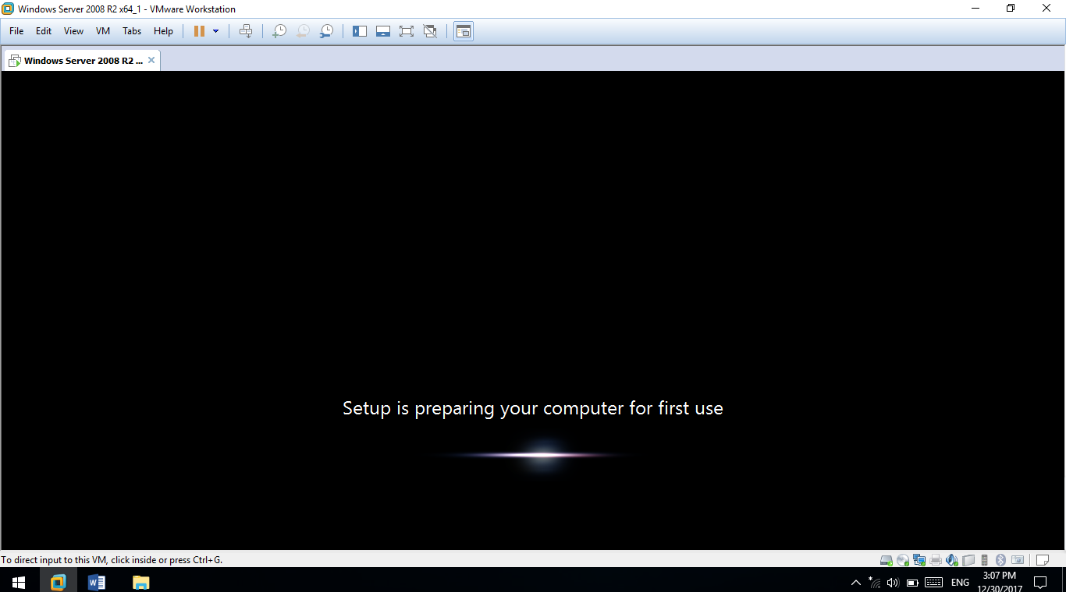

23. ເມື່ອໂປຣມແກມ Setup ຂໍ້ມູນສຳເລັດແລ້ວ ກໍກົດ Ok

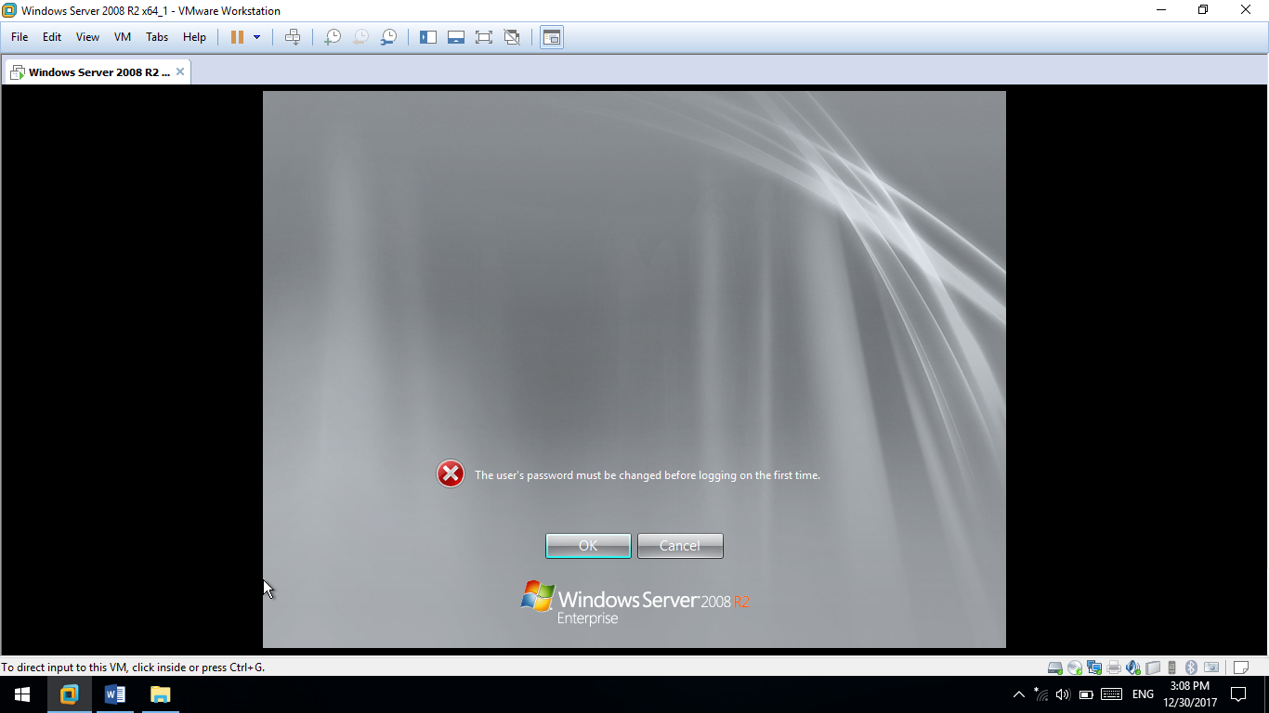

24. ໃນຂັ້ນຕອນນີ້ມັນຈະໃຫ້ເຮົາປ້ອນຊື່ ແລະ ລະຫັັດຜ່ານ ໂດຍລະຫັດຜ່ານຈະຕ້ອງມີເຄື່ອງໝາຍສັນຍາລັກ ຕົວເລກ ແລະ ຕົວອັກສອນປົນກັນ ຢູ່ນຳ ($$w0rd01)

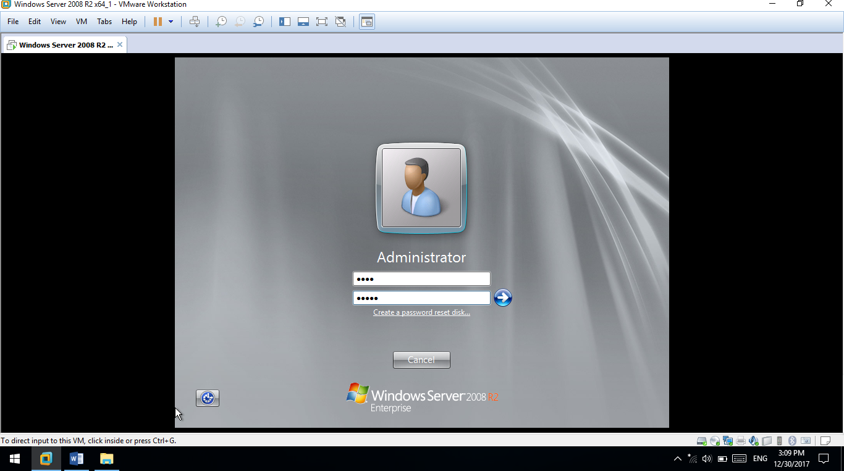

25. ເມື່ອມັນເຂົ້າມາສູ່ໃນໜ້ານີແລ້ວ ສະແດງວ່າການຕິດຕັ້ງ Windows Server 2008 R2 ກໍເປັນທີ່ຮຽບຮ້ອຍແລ້ວ.

